5 PHẦN MỀM HỌC TIẾNG ANH TỐT NHẤT CHO HỌC SINH

Học tiếng Anh rất khó, đặc biệt nếu bạn không có thời gian và tiền bạc để theo học các trung tâm Anh ngữ.

Tin vui là có nhiều phần mềm khác nhau để học sinh có thể học tiếng Anh ở bất cứ nơi nào. Bạn có thể học vào thời gian rãnh rỗi khi nào mình muốn!

Oanh Viela đã thử qua tất cả các phần mềm học tiếng Anh tốt nhất hiện nay nên chúng tôi có thể đưa ra một vài lời khuyên đến các bạn học sinh, và đảm bảo mọi người có thể chọn ra phần mềm tốt nhất với chi phí hợp lý.

Xem qua danh sách phần mềm tại đây!

1. Rosetta Stone

Rosetta Stone được biến đến như một phần mềm học tiếng Anh Online rất phổ biến. Nó đã được sử dụng bởi hơn 200 nghìn đối tượng học sinh trên thế giới, bao gồm những người nổi tiếng như tổng thống Bill Clinton. Khóa học ngôn ngữ của Rosetta Stone được thiết kế trực quan bao gồm cả nội dung hình Ảnh và Âm thanh để giúp bạn học tiếng Anh một cách dễ dàng và nhanh chóng.

Chương trình này có các cấp độ với độ khó khác nhau để hỗ trợ bạn mở rộng dần vốn từ vựng của mình. Sau một thời gian học từ vựng, độ khó sẽ được nâng cao để bạn có thể hiểu được những từ chuyên môn trong từng lĩnh vực với mỗi bài học.

Trong suốt quá trình học, các bài học sẽ dài hơn cho đến khi học sinh đạt đến trình độ ngoại ngữ cao nhất. Một ưu điểm về Rosetta Stone là nó ứng dụng công nghệ trợ lý ảo, hệ thống sẽ phân tích mức độ hiểu biết của bạn trong suốt quá trình học, nó cho phép cung cấp cho bạn các bài học phù hợp với trình độ của mình nhằm giúp bạn hiểu được các từ mới một cách tốt nhất.

2. Duolingo

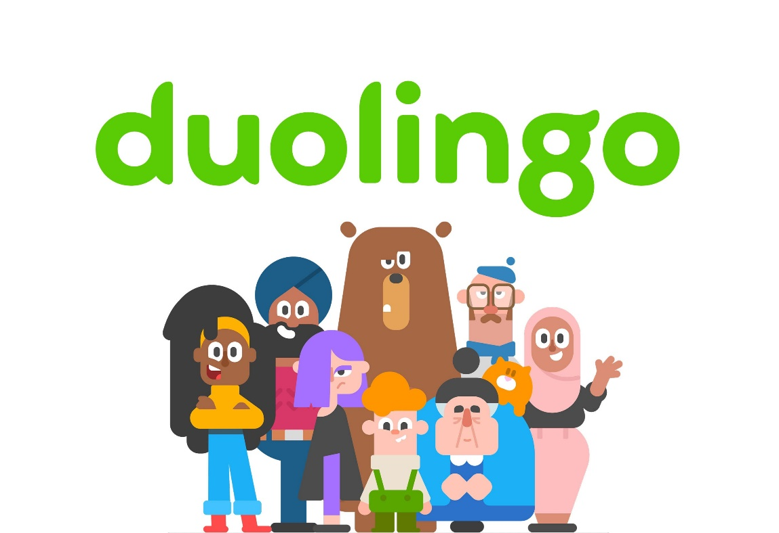

Duolingo là ứng dụng học tiếng Anh trên di động rất phổ biến trên thế giới.

Duolingo có hơn 200 triệu học sinh đăng ký và trung bình 125 triệu người sử dụng nó hàng tháng. Con số này thậm chí đã tăng gấp đôi trong năm vừa qua! Tính đến nay, nó là ứng dụng ngôn ngữ được tải nhiều nhất trên kho ứng dụng Itunes.

Theo một thống kê cho thấy mỗi tháng mọi người dành ra hơn 15 tỷ phút để học ngôn ngữ trên Duolingo.

Duolingo cung cấp khóa học cho học sinh muốn học tiếng Anh hoặc tiếng Pháp. Nó thích hợp cho những bạn muốn học nhiều thứ tiếng khác nhau như tiếng Trung, Ý, Anh và một vài ngôn ngữ khác như tiếng Bồ Đào Nha sẽ được bổ sung sớm. Và nếu bạn phân phân không biết mình nên theo học ngôn ngữ nào, nó còn có thể giúp bạn tìm ra ngôn ngữ thích hợp nhất dựa vào trình độ hiện tại của bạn.

Duolingo là ứng dụng hoàn toàn miễn phí cho điện thoại IOS, Android, và máy tính. Học sinh cũng có thể truy cập khóa học trên nền tảng Web để học bất cứ nơi nào họ muốn!

Ưu điểm của Duolingo:

• Miễn phí sử dụng mà không hề có quảng cáo chèn vào. Cộng đồng khắp nơi trên thế giới đã quyên góp cho đội ngũ tạo ra ứng dụng này. Tất nhiên là dựa trên cơ sở hoàn toàn tự nguyện.

• Nó không chỉ dạy ngôn ngữ, khóa học còn giúp bạn xây dựng các kỹ năng đọc hiểu, tăng cường nhận thức về toán học hoặc âm nhạc một cách hiệu quả.

• Không quan trọng trình độ hiện tại bạn đến đâu, Duolingo có một khóa học thích hợp cho bạn ngay cả khi bạn không biết một thứ gì. Học sinh còn có thể trao đổi với những người am hiểu về tiếng Anh khác thông qua ứng dụng.

3. Hinative

Mục tiêu của phần mềm Hinative là trở thành cầu nối giữa học sinh khắp nơi trên thế giới với những người nói tiếng Anh bản xứ. Người học chỉ cần gửi một câu hỏi trong ngôn ngữ họ muốn học và nhận được câu trả lời từ những người mà ngôn ngữ đó chính là tiếng mẹ đẻ của họ.

Hinative giúp học sinh kết bạn với mọi người trên thế giới! Bạn có thể đăng các câu hỏi về bất cứ điều gì như văn hóa hay ẩm thực (có thể bạn đang cần sự giúp để để đặt món ăn tại nhà hàng nước ngoài), thể thao hoặc bất cứ điều gì cho cuộc hội thoại.

Hinative giúp kết nối công dân toàn cầu thông qua sự chia sẻ vốn kiến thức và học ngôn ngữ bằng cách tạo ra một cộng đồng hỏi đáp, nơi mà tất cả mọi người, không chỉ học sinh hay nhà ngôn ngữ học có thể tìm hiểu về nhiều nền văn hóa khác nhau trong khi vẫn gia tăng giá trị của bản thân.

4. Eyespeak English

Eyespeak English là một phần mềm học ngôn ngữ miễn phí sẽ giúp bạn học bất cứ ngôn ngữ nào mọi lúc mọi nơi. Điều đặc biệt của ứng dụng này là:

• Học ngôn ngữ nhanh chóng với hệ thống rất dễ để sử dụng.

• Giao diện trực quan, đơn giản chỉ với vài nút bấm, chỉ cần nhập câu hỏi của bạn vào và nhận được câu trả lời ngay tức thì.

• Ứng dụng được thiết kế với những bài tập dành riêng cho học sinh muốn học tiếng Anh.

• Bạn có thể yêu cầu câu hỏi về bất cứ điều gì như "Người Hà Lan thường ăn cái gì?"

• Ứng dụng cho phép bạn đối thoại với những người đến từ các nền văn hóa khác nhau trên thế giới. Những người dùng ứng dụng còn có cả những giáo viên dạy tiếng Anh đang muốn tăng cường sự hiểu biết của họ về văn hóa của các nước khác... Và còn nhiều ưu điểm khác nữa chờ bạn khám phá!

5. Quizlet

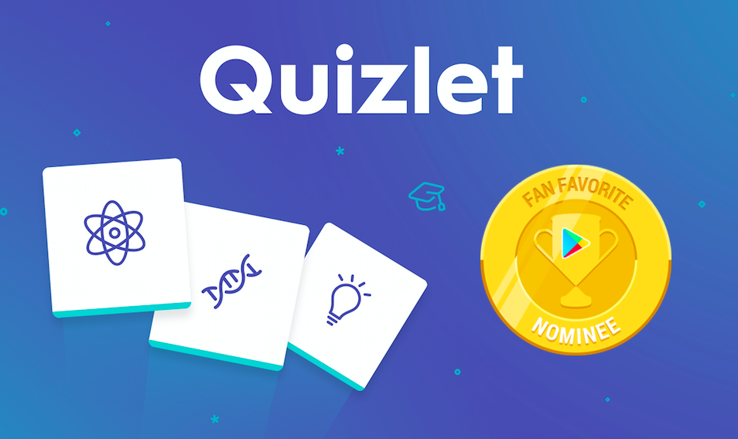

Ứng dụng Quizlet là một hệ thống các Flashcard nơi bạn có thể tùy biến với các từ hay đoạn mình muốn. Quizlet cũng chuẩn bị sẵn cho bạn bộ sưu tập các chủ đề tiếng Anh khác nhau về Ngữ pháp, toán và khoa học.

Điều này khiến việc tìm kiếm các tài liệu về chủ đề cụ thể mà bạn đang muốn học. Nếu bạn đang tìm kiếm sự trợ giúp nhằm ghi nhớ từ vựng, thì đây là ứng dụng tốt nhất trong danh sách này bởi nó cung cấp các cách khác nhau để học bằng hình ảnh, ghi âm, luyện nghe và nhiều tính năng ưu việt khác!

Bạn sẽ không bao giờ quên những bài học quan trọng khi bạn sử dụng phần mềm tuyệt vời này. Nó hoàn hảo cho học sinh mới học tiếng Anh mà không hề gây căng thẳng, nhàm chán như khi bạn cố ghi nhớ những gì được ghi trong sách giáo khoa.

Tóm lại

Trên đây là giới thiệu 5 phần mềm học tiếng Anh tốt nhất dành cho học sinh. Những công cụ này sẽ giúp học sinh học, thực hành và nói tiếng Anh của mình một cách dễ dàng.

Không quan trọng bạn đang theo học nghành nào và muốn đạt tới trình độ nào, những phần mềm này đều có thể đáp ứng cho bạn.

Chúng tôi hy vọng danh sách này sẽ cung cấp những thông tin hữu ích để học sinh có thêm lựa chọn để đạt được mục tiêu của mình!

Theo bạn, chúng tôi có bỏ qua điều gì không? Cho chúng tôi biết bằng cách bình luận bên dưới nếu bạn biết những nhược điểm nào muốn bổ sung! và bạn hãy nhớ, dù học gì thì thực hành mới là yếu tố quyết định! chúc bạn vui vẻ trong khi học tập.

